

Studijski program: Informatika

Predmet: Projektovanje informacionih sistema

Menjacnica

|  |  |
| --- | --- |
| Predmetni nastavnik: Sasa Stamenovic | Studenti : |
|  | Ognjen Miskovic, 007/2023  Bogdan Vidojevic, 008/2023  Filip Filipovic, 023/2023 |

Kraguejvac, 2024.

SADRZAJ

# Uvod

## **1.1 Cilj razvoja**

Cilj sistema je automatizacija procesa, sto ce omoguciti povecanje efikasnosti u radu menjacnice. Razvojem ovog sistema smanjuju se greske u radu i poboljasava se korisnicko iskustvo.

## **1.2 Obim sistema**

* Koverzija valuta prema vazecem kursu,
* Prikaz aktuelnog kursa valuta
* Istorija transkacije
* Azuriranje kursa i vodjenje statistike

## **1.3 Prikaz proizvoda**

Ime programa: Balka Express Excange

Njegove osnovne funkcije bice menanje novca u razlicite valute(RSD, EUR, USD, GBP, CAD, CHF, AUD itd.);

Uplata razlicitih racuna, uplatnica itd.

Slanje i primanje novca svuda u svetu

## 1.3 Funkcije proizvoda

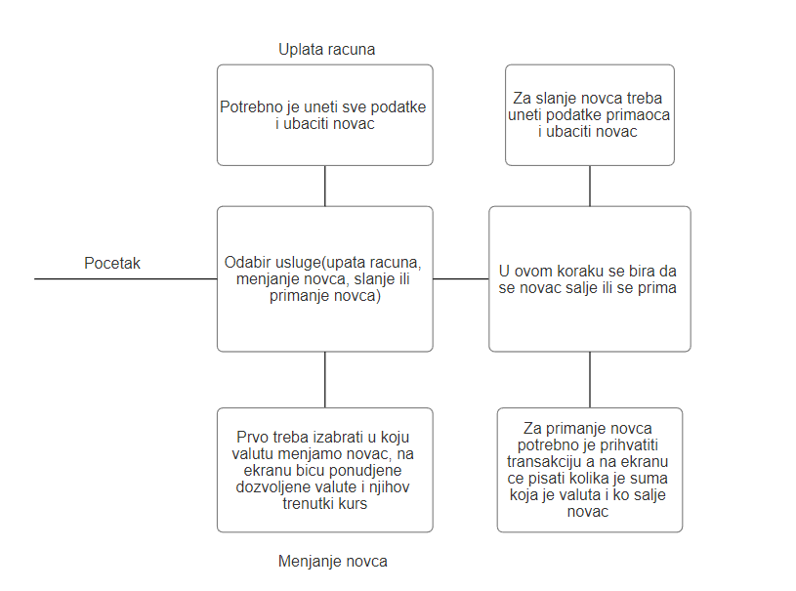

## **1.3 Karakteristike korisnika**

Nije potrebno nikako predznanje za koriscenje ovog sistema, sve je jednostavno i lako razumljivo.

## **Ogranicenja**

Program ne sme da sadrzi druge valute koje nisu unete vec samo one koje su vec prethodno navene.

Maksimalna uneta suma za primanje i slanje novca za **200.000 RSD**

Maksimalna suma za razmenu novca je **100.000 RSD**

Maksimlana suma uplate racuna nije ugranicena

## **2. Reference**

Moraju da se ispostuju sva pravila koja je propisala NBS i Republika Srbija.

## **3.Specifikacija zahteva**

Program treba da radi na all in one racunaru. Na vrhu ekrana je potrebno jasno objanjenje sa koracima kako bi razumeli korisnici. Pozadina mora da bude jednobojna, font teksta jasno citljiv i da ceo program bude responzivan. Naravno za rad programa neophodna je konstanta internet konekcija.

## **3.1 Spoljasnji interfejs**

U pocetnom meniu treba da budu velika polja za odabir usluge, uplata novca, menjaje novca i slanje / primanje novca. Nakon odabira zeljene usluge potrebno je popuniti informacije o usluzi i potvrditi informacije, nakon toga treba ubaciti novac u uredjaj ili uzeti iz njega.

## **3.2 Funkcije**

Ovde treba UML diagram kompletan

## **3.4 Zahtevane performanse**

Program mora biti uradjen tako da mogu all in one racunari da ga pokrenu bez problema.

Na jednom uredjaju tj. Bankomatu omoguceno je koriscenje samo za jednu osobu.

## **3.5 Zahtevi za baze podataka**

Nemamo jasno definisanu bazu podataka koja je neophodna za ovaj program, samo je bitno da baza potaka bude veoma sigurna jer se radi o velikoj kolici novca i radi se vaznim podacima.

## **3.7 Sistemske karakteristike softvera sistema**

Sam softver treba da bude pouzdan, siguran, jednostavan i naravno pogodan za dalje azuriranje.

## **4. Verifikacije**

Cilj verifikacije je osigurati bezbednost platforme I zastititi korisnike od potencijalnih prevara, sto je kljucno za poverenje u online menjacnicu.

## **4.1. Korisnička Registracija i Prva Verifikacija**

Korisnik pri verifikaciji unosi osnovne podatke kao sto su ime, prezime, email, adresa I broj telefona.

Automatski se salji verifikacioni kod putem email-a ili SMS-a koji korisnik mora uneti kako bi potvrdio svoj identitet.

## **4.2. Identifikacija putem KYC Protokola**

Korisnik mora dostaviti informacije prema KYC (Know Your Customer) standardima, ukljucujuci validan document ili selfi fotografiju.

## **4.3. Provera Poreske Rezidentnosti (za AML standarde)**

Korisnik treba da navede drzavy poreske rezidentnosti kao I TIN (Taxpayer Identification Number) ukoliko je primenljivo. Podaci se uporedjuju na medjunarodnim bazama kako bi se sprecile sve prevare, svako pranje novca ili druge ilegalne aktivnosti.

## **4.4. Dodatne Bezbednosne Mere**

- Dvostruka autentifikacija (2FA)

- Ogranicenje za rizicne IP adrese

## **4.5. Periodična Verifikacija**

Platforma ce periodicno traziti korisniku da potvrdi svoj identitet, posebno ako je detektovana sumnjiva aktivnost ili ukoliko korisnik nije duze koristio svoj nalog.